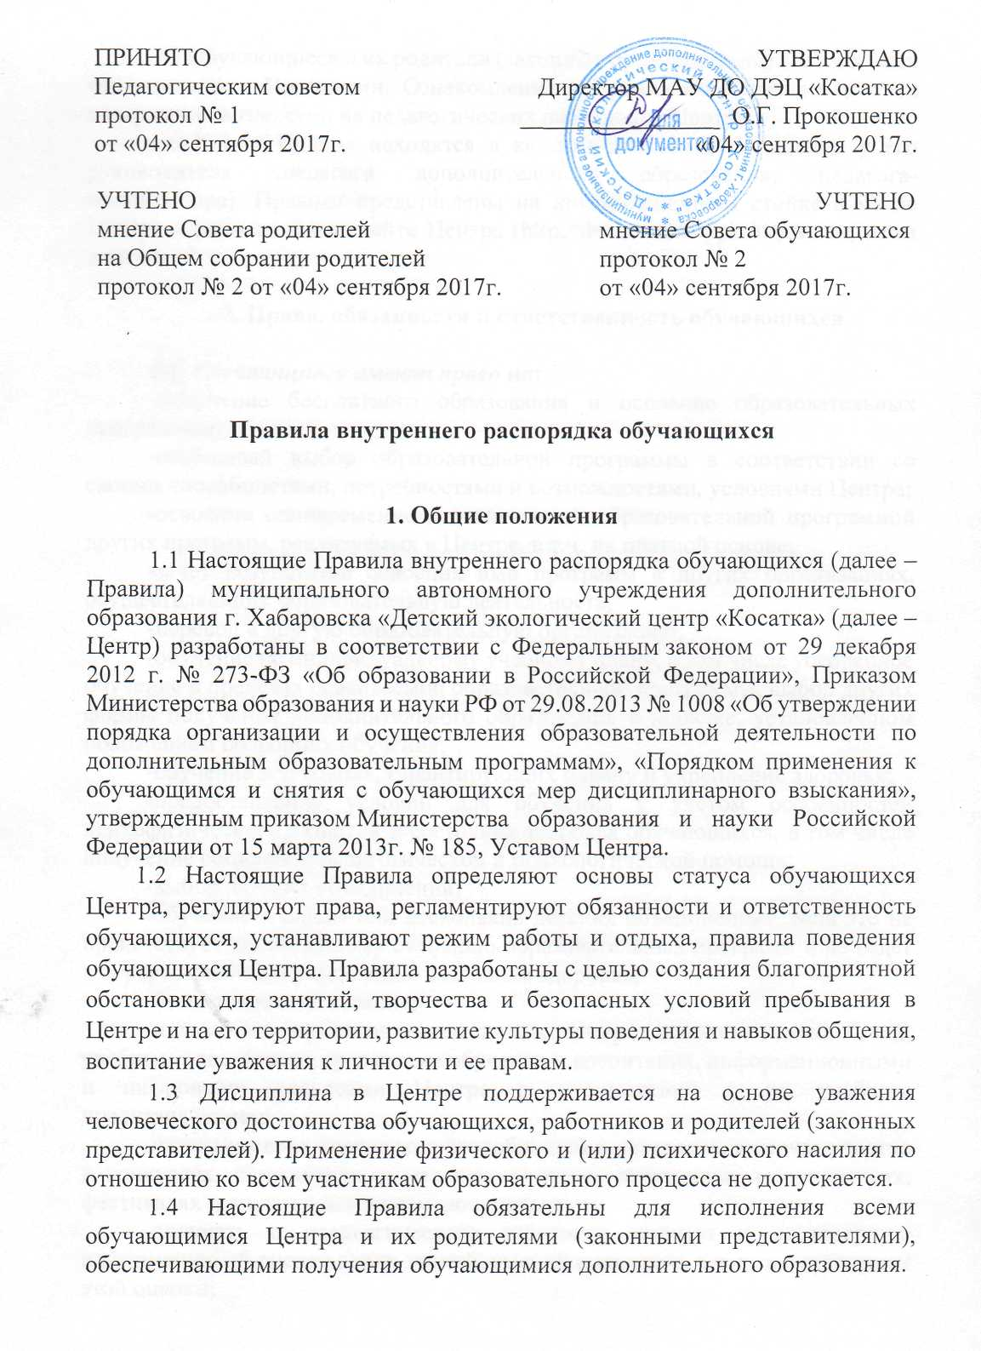

1.5 Обучающиеся и их родители (законные представители) должны быть ознакомлены с Правилами. Ознакомление с Правилами и разъяснение их содержания возложено на педагогических работников Центра.
1.6 Копии Правил находятся в каждом детском объединении у его руководителя (педагога дополнительного образования, педагога-организатора). Правила представлены на информационной стойке в холле Центра и размещены на сайте Центра (http://deckosatka.ippk.ru/) в открытом доступе.

2. Права, обязанности и ответственность обучающихся

2.1. Обучающиеся имеют право на:
-получение бесплатного образования и освоение образовательных программам;
-свободный выбор образовательной программы в соответствии со своими способностями, потребностями и возможностями, условиями Центра;
-освоение одновременно с осваиваемой образовательной программой других программ, реализуемых в Центре, в т.ч. на платной основе;
-зачет результатов освоения ими программ в других организациях, осуществляющих образовательную деятельность;
-перевод в другую образовательную организацию;
-обучение по индивидуальному учебному плану, в том числе ускоренное обучение в пределах осваиваемой образовательной программы, выбор других формы получения дополнительного образования в порядке, установленном положением об формах обучения;
-обучение в условиях, гарантирующих охрану и укрепление здоровья;
-предоставление условий для обучения с учетом особенностей психофизического развития и состояния здоровья обучающихся, в том числе получение социально-педагогической и психологической помощи;
-выбор детских объединений;
-обучение в одном или нескольких детских объединениях, если это не препятствует полноценному освоению образовательных программ и не ведет к переутомлению и ухудшению состояния здоровья;
-бесплатное пользование;
-пользование в установленном порядке материально-технической базой, учебными пособиями, средствами обучения и воспитания, информационными и цифровыми ресурсами Центра в соответствии с их учебным предназначением;
-развитие своих творческих способностей и интересов, включая участие в конкурсах, олимпиадах, выставках, смотрах, спортивных мероприятиях, фестивалях и других массовых мероприятиях;
-получать о педагогического работника полную и достоверную информацию об оценке своих знаний, умений и навыков, а также о критериях этой оценки;
-поощрение за успехи в учебной, спортивной, общественной, научной, творческой, экспериментальной и инновационной деятельности благодарностью, грамотой, подарком в соответствии с положением о поощрении;
-добровольное участие в общественной деятельности объединения, совета обучающихся, общественных организаций Центра;
-посещение по своему выбору мероприятий Центра, не предусмотренных учебным планом;
-отдых между занятиями;
-каникулы в соответствии с календарным учебным графиком;
-ношение часов, аксессуаров и сотовых телефонов в соответствии с положением о пользовании мобильной связью;
-ношение одежды в свободной форме (кроме занятий хореографией, спортом, цирковым искусством);
-благоприятную среду жизнедеятельности без окружающего табачного дыма и охрану здоровья от воздействия окружающего табачного дыма и последствий потребления табака;
-уважение человеческого достоинства, защиту от всех форм физического и психического насилия, оскорбления личности, охрану жизни и здоровья;
-свободу совести, информации, свободное выражение собственных взглядов и убеждений;
-ознакомление со свидетельством о государственной регистрации, с уставом, с лицензией на осуществление образовательной деятельности, с локальной нормативной и учебной документацией, другими документами, регламентирующими организацию и осуществление образовательной деятельности в Центре;
-обжалование локальных актов Центра в установленном законодательством РФ порядке;
-защиту прав личности и вежливое отношение к себе, на уважение своего человеческого достоинства, на свободу совести, информации, на свободное выражение собственных мнений и убеждений; -обращение в комиссию по урегулированию споров между участниками образовательных отношений;
-льготы в соответствии с законодательством.
Осуществление перечисленных выше прав несовместимо с нарушением общественного порядка, норм нравственности и охраны здоровья.
2.2. Обучающиеся обязаны:
-выполнять требования устава, настоящих Правил и иных локальных нормативных актов Центра по вопросам организации и осуществления образовательной деятельности;
-выполнять требования работников Центра по соблюдению настоящих Правил, правил пожарной безопасности, охраны труда, техники безопасности, безопасности дорожного движения и иных локальных нормативных актов Центра по вопросам организации и осуществления образовательной деятельности;
-добросовестно осваивать образовательную программу, выполнять индивидуальный учебный план, в том числе посещать предусмотренные учебным планом или индивидуальным учебным планом учебные занятия, мероприятия, осуществлять самостоятельную подготовку к ним, выполнять задания, данные педагогическими работниками в рамках образовательной программы;
-знать и соблюдать правила техники безопасности на занятиях, мероприятиях, правила дорожного движения, поведения на воде, на льду, в лесу, противопожарной безопасности;
-соблюдать предупредительные и запрещающие знаки в Центре;
-заботиться о сохранении и укреплении своего здоровья и здоровья окружающих;
-немедленно информировать педагогического работника, сторожа-вахтера или любого работника Центра о своём плохом самочувствии или другого обучающегося, о каждом несчастном случае, произошедшим с ними или очевидцами которого они стали, о любой ситуации, связанной с опасностью для жизни и здоровья;
-своевременно проходить все необходимые медицинские осмотры с предоставлением медицинской справки о допуске к занятиям;
-предоставлять медицинскую справку о выздоровлении и допуске к занятиям после пропуска занятий;
-культурно вести себя в Центре, на его территории и за его пределами в период проведения мероприятий Центра;
-уважать честь и достоинство других обучающихся и работников Центра, не допускать грубости, насилия и бестактного отношения с ними;
-не создавать препятствий для получения образования другими обучающимися;
-соблюдать режим организации образовательного процесса, принятый в Центре;
-своевременно без опозданий посещать занятия согласно расписания, извещать педагогического работника о причинах отсутствия на занятии;
-предъявить педагогу медицинскую справку и/или записку от родителей (законных представителей) о причине отсутствия на занятиях в случае пропуска занятий более 3-х дней;
-находиться в Центре только в сменной обуви в любое время года, иметь опрятный внешний вид;
-на занятиях (например: хореография, цирк, физкультура, спортивное ориентирование и т.п.), требующих специальной формы одежды, заниматься в специальной одежде и обуви (например: чешки, гимнастический купальник, спортивный костюм, кроссовки), иметь соответствующую занятиям безопасную прическу (например: для занятий хореографией – шишка, пучок), иметь свой спортивный инвентарь, снаряжение (например: лыжи);
-на занятиях иметь при себе необходимые для участия в образовательном процессе принадлежности и материалы (например: ручки, карандаши, краски, ножницы, кисточки, рабочие тетради, бумагу, альбомы для рисования, цветную бумагу, пластилин, бисер, пряжа и другие принадлежности в соответствии с рабочей программой на учебный год, о которых сообщает педагог на встрече в начале учебного года);
-соблюдать правила личной гигиены (например: до начала и в конце занятий посетить туалетную комнату (вымыть руки, привести себя в порядок);
-ожидать начала занятия в холле, коридоре, раздевалке соблюдая общепринятые правила поведения, требования данного Положения;
-находится на своем рабочем месте к началу занятия;
-использовать время занятий в соответствии с целями занятий;
-попросить разрешения педагога, если во время занятий обучающемуся необходимо выйти из кабинета;
-использовать компьютеры, технические средства обучения строго по назначению и с разрешения педагога;
-по окончанию занятия: привести в порядок свое рабочее место; забрать свои личные вещи, принадлежности, одежду и т.п.; попрощаться с обучающимися; попрощаться с педагогом, уведомив его о своём уходе; одеться в верхнюю одежду и обувь в холле; проверить наличие личных вещей и предметов; попрощаться со сторожем-вахтером;
-бережно и ответственно относиться к имуществу Центра, своим и чужим вещам и имуществу других обучающихся;
-не оставлять ценные вещи, деньги, документы (например: сотовые телефоны, планшеты, плейеры, камеры, кошелек с деньгами, цепочки, серьги и др.) без собственного присмотра или присмотра родителей (законных представителей);
-не оставлять в гардеробе, раздевалке ценные вещи, деньги, документы (например: сотовые телефоны, планшеты, плейеры, камеры, кошелек с деньгами, цепочки, серьги и др.) без собственного присмотра или присмотра родителей (законных представителей);
-сдавать на временное хранение на вахту в сейф ценные вещи, деньги, документы (например: сотовые телефоны, планшеты, плейеры, камеры, кошелек с деньгами, цепочки, серьги и др.);
-соблюдать и поддерживать чистоту и порядок в помещениях и на территории Центра;
-при посещении туалетной комнаты: не создавать очередь, пройти в другую туалетную комнату; включать воду небольшой струей/под небольшим напором; стараться не расплескивать воду на пол, не брызгать на зеркало; использовать дозатор мыла аккуратно, небольшими порциями, плавно нажимая на клавишу, не раскручивая колпачок; пользоваться унитазом, не оставляя после себя брызг и луж; не забывать смывать за собой воду в унитазе, плавно нажимая кнопку на смывном бачке; смывать в унитаз использованную туалетную бумагу, бумажные салфетки и полотенца; бросать в мусорную корзину канцелярскую бумагу, остатки пищи, тару (банки, коробки, бутылки и т.п.), гигиенические прокладки (аккуратно упакованные) и другой малогабаритный мусор; закрывать воду в кране при выходе из туалетной комнаты; бесконтактно пользоваться автоматической электросушилкой для рук, подставляя руки не ближе, чем когда сработает аппарат, не засовывая руки, голову внутрь аппарата и не прикасайтесь к нему;
-экономно и эффективно использовать материалы, ресурсы, оборудование.

2.3 Обучающимся запрещается:
-приносить, передавать, использовать в Центре и на ее территории оружие, спиртные напитки, табачные изделия, токсические и наркотические вещества и иные предметы и вещества, способные причинить вред здоровью участников образовательного процесса и (или) дестабилизировать образовательный процесс (например: лазерные указки/ручки, стреляющие, колющие и т.п. игрушки, семечки, жевательную резинку и другие);
-приносить, передавать использовать любые предметы и вещества, могущие привести к взрывам, возгораниям и отравлению (например: балончики-распылители, зажигалки, лекарства, бенгальские огни и другие);
-заносить неизвестные предметы, передаваемые неизвестными лицами (сумки, пакеты, коробки, банки и другие);
- приводить или приносить в Центр животных;
-курить в помещениях и на территории Центра;
-употреблять непристойные выражения и жесты;
-применять физическую силу или психическое воздействие для выяснения отношений, запугивание, вымогательство;
-совершать любые действия, влекущие за собой опасные последствия для себя и окружающих (например: толкать, ударять/бросать предметы, хлопать, дергать, толкать, подпирать двери, бегать, прыгать в холле, коридоре, учебных кабинетах, залезать в шкафы и на шкафы, на полки, вставать на подоконник, мебель, и другое оборудование, открывать окна, выбрасывать из окон мусор, разные предметы, сидеть, перегибаться, висеть и кататься на перилах, толкаться, бегать, прыгать на лестнице, открывать электрический щеток, огнетушители, залезать на стремянку, фортепиано, включать электроприборы и оборудование, засовывать руки, голову, предметы в электросушилку для рук);
-совершать любые действия, влекущие за собой порчу имущества (например: делать надписи, царапины, надрезы на мебели, доске, экране, мониторе, стендах, стенах, рамах, полу, дверях, бить стекла, ломать замки, сидеть с ногами на мебели, подоконниках, бросать в унитаз предметы, оставлять открытой воду в кране и другие действия);
-нарушать правила техники безопасности на занятиях, мероприятиях, правила дорожного движения по дороге на занятия в Центр, на мероприятия и по дороге с занятий, мероприятий, и правила противопожарной безопасности;
-нарушать предупредительные и запрещающие знаки в Центре;
-открывать без надобности двери запасных выходов, других помещений Центра, не предназначенных для нахождения там обучающихся;
-подниматься по лестнице на крышу;
-трогать и ломать противопожарное, электрическое, сантехническое и другое оборудование;
-производить любые изменения в аппаратном и программном обеспечении компьютерного оборудования;
-трогать и играть на музыкальных инструментах без разрешения;
-трогать выставочные работы, экспозиции, витрины, рамы, стенды;
-уходить с занятий без разрешения/уведомления педагога, сторожа-вахтера, родителя (законного представителя);
-находится в помещении Центра в верхней одежде, без сменной обуви;
-заносить в учебные помещения верхнюю одежду (куртки, пальто и т.п);
-оставлять ценные вещи, деньги, документы (например: сотовые телефоны, планшеты, плейеры, камеры, кошелек с деньгами, цепочки, серьги и др.) без собственного присмотра или присмотра родителей (законных представителей), сопровождающих лиц;
-оставлять в гардеробе ценные вещи, деньги, документы (например: сотовые телефоны, планшеты, плейеры, камеры, кошелек с деньгами, цепочки, серьги и др.) без собственного присмотра или присмотра родителей (законных представителей), сопровождающих лиц;
-пользоваться во время занятий средствами мобильной связи;
-употреблять во время занятий пищу, жевать жевательную резинку;
-громко разговаривать и создавать шум во время занятий;
-громко разговаривать, бегать, создавать шум в холле, коридоре.
2.4 За неисполнение или нарушение устава Центра, настоящих Правил и иных локальных нормативных актов по вопросам организации и осуществления образовательной деятельности к обучающимся могут применены такие виды дисциплинарной ответственности как замечание, выговор, отчисление в соответствии с Положением о порядке применения к обучающемуся мер дисциплинарной ответственности.

4. Защита прав обучающихся

4.1. В целях защиты своих прав Обучающиеся и их законные представители самостоятельно или через своих представителей вправе:
-направлять в органы управления Центра обращения о нарушении и (или) ущемлении прав, свобод и социальных гарантий обучающихся;
-обращаться в комиссию по урегулированию споров между участниками образовательных отношений в соответствии с Положением о комиссии;
-использовать не запрещенные законодательством РФ иные способы защиты своих прав и законных интересов.

5. Особенности получения образования
некоторыми категориями обучающихся

5.1. Организация получения образования лицами, проявившими выдающиеся способности:
5.1.1 Центр осуществляет выявление и поддержку лиц, проявивших выдающиеся способности, а также оказывает содействие в получении такими лицами образования.
5.1.2 В целях выявления и поддержки лиц, проявивших выдающиеся способности, Центр организует и проводит интеллектуальные и (или) творческие конкурсы, физкультурные мероприятия и спортивные мероприятия (далее - конкурсы), направленные на выявление и развитие у обучающихся интеллектуальных и творческих способностей, способностей к занятиям физической культурой и спортом, интереса к научной (научно-исследовательской) деятельности, творческой деятельности, физкультурно-спортивной деятельности, на пропаганду научных знаний, творческих и спортивных достижений. Обучающиеся принимают участие в конкурсах на добровольной основе. Для лиц, проявивших выдающиеся способности, могут предусматриваться специальные денежные поощрения и иные меры стимулирования указанных лиц в соответствии с Положением о поощрении обучающихся.
5.2 Организация получения образования иностранными гражданами и лицами без гражданства:
5.2.1 Иностранные граждане и лица без гражданства имеют право на получение образования в Российской Федерации в соответствии с международными договорами Российской Федерации и Федеральным законом «Об образовании».
5.2.2 Иностранные граждане обладают равными с гражданами Российской Федерации правами на получение образования.
5.3. Организация получения образования учащимися с ограниченными возможностями здоровья:
5.3.1 Содержание образования и условия организации обучения и воспитания детей с ограниченными возможностями здоровья определяются адаптированной образовательной программой, а для инвалидов также в соответствии с индивидуальной программой реабилитации инвалида.
5.3.2 Образование детей с ограниченными возможностями здоровья осуществляется в Центре по адаптированным образовательным программам. В Центре создаются специальные условия для получения образования указанными обучающимися.
5.3.3 Под специальными условиями для получения образования детьми с ограниченными возможностями здоровья понимаются условия обучения, воспитания и развития таких обучающихся, включающие в себя использование специальных образовательных программ и методов обучения и воспитания, специальных учебных пособий и дидактических материалов, специальных технических средств обучения коллективного и индивидуального пользования, проведение групповых и индивидуальных коррекционных занятий, обеспечение доступа в здание Центра, и другие условия, без которых невозможно или затруднено освоение образовательных программ обучающимися с ограниченными возможностями здоровья.
5.3.4 Образование обучающихся с ограниченными возможностями здоровья может быть организовано совместно с другими обучающимися, так и в отдельных группах или дистанционно.
5.3.5 При получении образования обучающимся с ограниченными возможностями здоровья предоставляются бесплатно специальные учебники и учебные пособия, иная учебная литература.

6. Заключительные положения

6.1 Совершеннолетние обучающиеся и родители (законные представители) обучающихся несут административную и материальную ответственность за причиненный вред (порчу, уничтожение, кражу и др.) имуществу, здоровью участников образовательного процесса.

